МОУ СОШ № 8 с. Горькая Балка, Советского района
Ставропольского края

Секция: экология

.

Название работы: «Химический состав воды пруда с. Горькая Балка».

Автор работы: Немов Дмитрий 89097550604, nemovdmit@yandex.ru Место выполнения работы:
МОУ «СОШ №8 с. Горькая Балка»,10класс

Научный руководитель: Гребенева Р.Н.- учитель химии.

С Горькая Балка .2024год

Оглавление
Введение
Актуальность проблемы
- Основная часть
  - Цветность вод
  - Мутность воды
- 3. Температура воды
  - Роль кислорода в жизнедеятельности рыб.
  - Определения углекислоты в прудовой воде
  - Водородный показатель рН.
  - Роль нитратов, нитритов в прудовой воде.
  - Солевой состав прудовой воды.
  - Роль железа в жизни водоема.
  - Органические вещества и их окисляемость.
- Практическая часть
  - Метод визуального определение цветности воды
  - Метод определения мутности воды

стр. 3 стр.4 стр.4 стр.4 стр.4 стр.4 стр.5 стр.5 стр.5 стр.6 стр.6 стр.7 стр.7

стр7 стр.7

  - Исследование температура воды пруда №2 _ стр.8
  - Измерения концентрации кислорода в пруду №2. стр.9
  - Определения углекислоты в прудовой воде методом титрования стр.9
  - А) Измерение водородного показателя (рН) проб воды пруда №2 помощью датчика «Цифровой лаборатории школьника стр.10
2. 6. Б) Измерение водородного показателя (рН) проб воды пруда №2 с помощью универсальной индикаторной бумаги _ стр.11
  - Измерение содержания нитратов, нитритов в прудовой воде стр.11
- 8. А) Определение общей жесткости прудовой воде _ стр.11
  - Б) Определение содержания железа общего в прудовой воде стр.12
2.8. В) Обнаружение хлорид ионов стр.12
  - Г) Обнаружение ионов тяжелых металлов в прудовой воды стр.12
  - Определение перманганатной окисляемости воды экспресс стр13
- Вывод _ стр.14
- Заключение стр.14
- . Используемая литература_ _ стр. 15
- . Приложения _ стр. 15-23

Введение
Вопросами применения воды в сельском хозяйстве и промышленности занимается целый ряд отраслей — гидрология, гидротехника, гидробиология. Гидрохимия – наука, изучающая химический состав природных вод и его изменения во времени и пространстве в закономерной связи с химическими, физическими и биологическими процессами. Гидрохимические исследования водных объектов: озер, водохранилищ, рек, прудов — все больше входят в практику прудового рыбоводства. Каждое рыбоводное хозяйство должно иметь лабораторию для выполнения гидрохимических определений. К тому же поверхностные воды все больше загрязняются под воздействием отходов промышленности, пестицидов, избытков удобрений. Все это требует постоянного контроля за качеством воды. Гидрохимический режим прудов, используемых для целей рыбоводства, отличается от режима других водоемов. Применение удобрений и кормление рыбы приводят к повышению активной реакции воды и насыщению ее кислородом в дневное время. Изменяются физические свойства воды: возрастает ее цветность, снижается прозрачность, увеличивается окисляемость. Резкие колебания ряда гидрохимических показателей требуют постоянного контроля за качеством воды.
К показателям, которые характеризуют качество воды это такие как: 1.Цветность
2. Мутность 3.Температура
- Растворенный – кислород.
- Водородный показатель рН
- Содержание нитратов, нитритов в прудовой воде. 7.Солевой состав.
8. Органические вещества
Гипотезой исследования явилось предположение, о том, что соответствуют ли гидрохимические показатели воды для разведение рыбы.
Цель проекта. Исследовать химический состав воды прудового хозяйства
№2 с. Горькая Балка и сделать вывод о пригодности её для выращивания карпа.

Актуальность моей темы состоит в том, что река Горькая Балка протекает по самому низкому месту в рельефе, а по обе стороны реки располагается село и сельскохозяйственные угодья. Протяженность реки вдоль села составляет около 8 км. В реку Горькая Балка, впадают сточные воды хозяйственно-бытовых отходов. В сельскохозяйственном производстве СПК им. Ленина применяются многие виды азотных удобрений: аммонийно- нитратные, аммиачные, нитратные, амидные. Все это течет в пруд №2, где выращивается промышленная рыба. (Приложение 1)
Задачи:
1.Изучить и цветность, и прозрачность 2.Определить, а) водородный показатель (рН),
б) растворенные газы: кислород, диоксид углерода,
3.Исследовать солевой состав (хлориды, сульфаты, общая минерализация). 4 Определить наличие железа в воде и ионов меди.
- Определить окисляемость органические вещества.
- Сделать выводы и составить рекомендации по полученным результатам исследования.

Место и условия проведения исследования.
Место проведения исследования – пруд №2 с. Горькая Балка, площадью 157015 кв.м, используемый для выращивания рыбы карпа, толстолобика с целью реализации жителям Советского округа. Русловый водоем возник в результате перегораживания плотиной русла реки Горькая Балка. Проточный. Исследования проведены в период март апрель, май, июнь, июль, август 2022года.
Методы исследования
1.Работа с научной литературой.
2.Работа с интернет ресурсами 3.Методы химического анализа

1. Основная часть. 1.1.Цветность воды.
В естественном состоянии вода имеет зеленовато-голубоватый цвет. Значительно окрашена вода болотного происхождения благодаря присутствию гуминовых веществ. В рыбоводстве необходимо обращать внимание на цветность с учетом солей закисного железа, так как при переходе их в окисные соли железа используется кислород, находящийся в воде. Кроме того, бурый осадок нерастворимых солей окисного железа может оседать на жабрах и затруднять дыхание.

1.2. Мутность воды.
Мутность воды обусловлена содержанием взвешенных в воде мелкодисперсных примесей – нерастворимых или коллоидных частиц

различного происхождения. Это граница видимости в толще воды или способность воды пропускать солнечный свет без рассеивания. Служит показателем зоны действия фотосинтеза. В водоемах с малопрозрачной водой зона действия фотосинтеза не опускается ниже 4--5 м, а в отдельных прудах часто в летнее время не превышает 60--80 см. Значительная мутность воды оказывает неблагоприятное влияние на рыб. Повышенная мутность воды указывает на загрязнение водоемов промышленными и бытовыми стоками, что приводит к снижению содержания кислорода в воде, изменению газового и солевого состава, отрицательно влияет на продуктивность водоема

3. Температура воды.
Температура воды оказывает большое воздействие на жизнь и распространение водных животных и растений, особенно рыб, являющихся представителями пойкилотермных водных организмов. При низких температурах кормовые микроорганизмы не развиваются, рыба плохо питается и медленно растет. Рыбы, разводимые в пруду карась, карп, белый амур теплолюбивые и оптимальная температура для питания и роста лежит в пределах 20-30 0С.

1.4.Роль кислорода в жизнедеятельности рыб.
Кислород очень важен для жизни всех организмов. Растениям и животным он нужен для дыхания, бактерии, живущие в грунте, разлагают продукты жизнедеятельности и превращают их в неядовитую для рыб субстанцию лишь при достаточном количестве кислорода.
Рыбы дышат растворенным в воде кислородом, поэтому его содержание имеет для них очень важное значение. От концентрации кислорода в воде, интенсивности его поступления в организм при дыхании зависит скорость обменных процессов. Кислород необходим рыбам для обеспечения аэробного энергообмена, и они могут обходиться без него только короткое время. Существенный дефицит кислорода отрицательно сказывается на росте и развитии рыб и может привести к их массовой гибели.
Перед нерестом потребление кислорода рыбами возрастает на 23-30% по сравнению с другими периодами.
Рыбам вреден и избыток кислорода. При перенасыщении воды кислородом у рыб появляются пузырьки газа в кровеносных сосудах, затем наступают судороги и смерть.

. Определения углекислоты в прудовой воде.
Биохимические процессы разложения органических веществ в природе являются основными поставщиками углекислоты в воду (содержание СО2 в воздухе не велико – всего – 0,03%). Растворяясь в воде СО2 реагирует с водой, образуя гидратированную форму Н2СО3.
При анализе воды определяется суммарная концентрация обеих форм углекислоты.
Этим методом углекислота может быть определена в водах, содержащих её в концентрациях, превышающих 3 мг/дм³. Максимально возможна ошибка определения 0,5 мг/ дм³ СО2.

Свободная углекислота может быть оттитрована щелочью до гидрокарбоната: CO2 + NaOH = NaHCO3
В качестве индикатора используется фенолфталеин.

Водородный показатель рН.
Важнейшими показателями воды, используемой в рыбоводстве, являются величина pH (водородный показатель). Он определяется концентрацией водородных ионов. pH выражается в безразмерных единицах от 1 до 14. Нейтральной реакцией считается показатель pH равный 7. Если среда ниже 7, то она считается кислой, если выше 7, то щелочной. Оптимальной средой для развития и роста карповых рыб считается нейтральная или слабощелочная реакция воды. В течении суток показатель pH может меняться на 2-3 единицы. В тёплое время года при массовом развитии водорослей растения в течении дня извлекают из воды в течении дня всю свободную углекислоту ближе к вечеру её концентрация уменьшается почти до нуля. При отсутствии в воде угольной кислоты вода становится щелочной.

. Роль нитратов, нитритов в прудовой воде.
Азотосодержащие соединения представляют наибольшую опасность для гидробионтов и общего санитарного состояния водоемов, так как резко ухудшают газовый и гидрохимический состав воды и приводят к накоплению нитритов и нитратов в теле рыб, что делает ее непригодной в пищу. В реку, Горькая Балка, впадают сточные воды хозяйственно-бытовых отходов и воды с полей. В сельскохозяйственном производстве СКП им Ленина применяются многие виды азотных удобрений: аммонийно-нитратные (аммиачная селитра или нитрат аммония, и); аммиачные (сульфат аммония, хлористый аммоний); нитратные (калийная селитра, натриевая селитра, кальциевая селитра); амидные (мочевина, цианамид кальция, мочевино-формальдегидные удобрения, аммофоска) Азотные удобрения с поверхностными и внутрипочвенными стоками в значительных количествах попадают в рыбохозяйственных водоемы и являются мощным фактором, оказывающим негативное влияние на гидробионтов. Внесение тонны минеральных удобрений на 1 га поля означает повышение их концентрации до 300 мг/л почвенного раствора в 20 сантиметровом слое почвы, подсчитано, что с поверхностными стоками уносится до 13 % удобрений, вносимых на поля
Нитриты – норма не более 0,2 мг/л. Допустимый предел – 0,3 мг/л
Нитраты – норма для всех рыбохозяйственных водоемов 0,2 – 2,0 мг/л. Допустимый предел – 3,0 мг/л.

. Солевой состав прудовой воды.
Он играет важную роль в жизни рыб. При этом имеет значение как суммарное количество растворенных в воде минеральных солей, или соленость, так и ионный состав воды. По общему количеству растворенных веществ природные воды условно подразделяют на З группы: пресные, солоноватые и соленые. В рыбоводных хозяйствах качество воды оценивают и по общей жесткости. Чем больше солей растворено в воде, тем выше ее осмотическое давление, к которому чувствительны гидробионты. Обладая

определенным солевым составом, организмы должны поддерживать его постоянство. Для этого у них существуют различные механизмы, которые не только поддерживают некоторую разницу концентрации солей к среде и теле, но и обеспечивают стабильность концентрации в организме отдельных ионов и их соотношение.

. Роль железа в жизни водоема.
Железо — важный биогенный элемент. Недостаток его в воде может тормозить цветение некоторых водорослей, а избыток оказывать ядовитое действие на водные организмы. При средней окисляемости воды содержание в ней железа выше 2 мг/л оказывает вредное влияние на водные организмы, причём иногда косвенное. Например, у рыб происходит отложение гидроокиси железа на жаберных лепестках, что приводит к удушью, а затем гибели.

. Органические вещества и их окисляемость.
Органические вещества, которые образуются в самом водоеме, или заносятся в него стоками с полей, пашен, усадеб, или выделяются водоплавающей птицей и скотом во время водопоя, или, наконец, вносятся с удобрениями, содержат некоторые элементы и соединения, совершенно необходимые для развития всех живых существ. К числу таких элементов, называемых биогенными, относятся в первую очередь азот и фосфор. Органические удобрения особенно богаты соединениями азота; соединения фосфора часто приходится вносить дополнительно в виде минеральных удобрений, например, в виде суперфосфата.
Изобилие органических веществ, содержащих биогенные элементы, обеспечивает пышное развитие водных животных и растений и тем самым повышает естественную рыбопродуктивность пруда, то есть прирост рыбы за счет каждого гектара водной площади. Но когда органических веществ накапливается слишком много, тогда резко ухудшается кислородный режим водоема вплоть до возникновения заморных условий. В этом случае органические вещества приносят рыбоводству уже не пользу, а непоправимый вред

Практическая часть.
Методика проведения исследования.

Метод визуального определения цветности воды в пруде №2.
Метод основан на визуальном определении цветности анализируемой воды путем сравнения пробы со шкалой цветности. Сравниваю с растворами хромокобальтовой шкалы, оцениваю градус цветности визуально.
(Видео 1.Хромокобальтовая шкала https://youtu.be/fimtlxljPNU )
Смесь готовлю следующим образом: В мерной колбе объемом 1000 см³ растворяю 0,875 г в дистиллированной воде двухромовокислого калия (K₂Сr₂О₇), 2,0 г сернокислого кобальта (CoSO₄∙7H₂0) и 1 см³ серной кислоты (плотностью 1,84 г/см³) и довожу объем раствора до метки дистиллированной водой.)

Основной раствор соответствует 70 градусам цветности. (Приложение 2 и 3) Вывод: Цветность воды составляет 70 единиц, который соответствует зелёно-жёлтому цвету воды, что оптимально для выращивания карпа с длиной волны света 550-580 нм.

Метод определения мутности воды.
Я это сделал с использованием импровизированного диска Секки. Взял белую эмалированную крышку от кастрюли соответствующего диаметра и прикрепил к нему растягивающий шнур с грузом. Разделил пруд мысленно на квадраты и вместе с дядей с лодки опускали шнур в воду в 4 местах: в середине, при попадании реки Горькая Балка, при выходе воды из водоема и в боковой части водоема. При определении мутности с помощью диска его опускаю в воду настолько, чтобы он был едва заметен. Измеряю максимальную длину погруженной шнур, при которой диск еще заметен Измерения повторяют несколько раз, т.к. возможно мешающее влияние отражения света от водной поверхности Диск не был виден на глубине в среднем на глубине 87 см, что соответствует стандартам воды для разведения карпа. Прозрачность воды зависит от в взвешенного в ней неживого и живого органического и неорганического вещества, так называемого сестона. Иногда прозрачность воды понижается из-за вспышки роста фитопланктона. В этом водоеме, чтобы увеличить прозрачность, в воду для осаждения сестона добавляют 1 раза в год, известь гидроксид кальция. Известь, войдя в реакцию с водой "сворачивает" зелёные нитчатые водоросли, и они опускаются на дно, где и происходит их переработка. Ими в свою очередь питаются микроорганизмы, находящиеся на дне, которые быстро развиваются, а ими потом питаются рыбы. Возникает вопрос, что с кислотностью воды, ведь известь ее повышает?

2.3 Исследование температура воды пруда №2
Методика определения температуры воды в пруду №2 (Приложении №4)
- с помощью датчика измерения температуры. Измерения проводились 3 раза.
- с помощью водного термометра.
Прогрузил термометр в воду непосредственно на водоеме не менее чем на одну треть шкалы и выдержал в погруженном состоянии на нужной глубине не менее 5 мин. Не вынимая термометра из воды, произвел отсчет показаний. Измерения производил раз в месяц 20 числа, непосредственно на водоёме.
Из данных, приведенных в таблице 1, видно, что в 2022 году температура воды в прудах с апреля по сентябрь не опускалась ниже 18ºС и колебалась от 18 до 27ºС, а средняя за шесть месяцев составила 22,5
Таблица №1. Среднемесячная температура опытного пруда в 2022 году.

Показатели | Апрель | Май | Июнь | Июль | Август | Сентябрь | За 6 ме- сяцев

Среднемесячная температура,  С,пруд №2 | 18 | 20 | 22 | 24 | 27 | 24 | 22,5,
Рыбы, разводимые в пруду карась, карп, белый амур теплолюбивые и оптимальная температура для питания и роста лежит в пределах 18-30 0С, что и подтверждается моими исследованиями.

Измерения концентрации кислорода в пруду №2.
Измерения кислорода осуществлял с помощью датчика кислорода
«Цифровая лаборатория школьника» Датчик кислорода является гальваническим кислородным электродом, способным определять содержание кислорода в воздухе (в %) и его концентрацию в водных растворах (в мг/л).
Последовательность исследования:
Один раз в месяц брал пробу из водоема. Подсоединял электрод к адаптеру.
Подсоединял электрод к регистратору данных. Запустил программу
Нажал кнопку Пуск на главной панели и начал измерения. Результаты измерения.

Таблица №2. Содержание кислорода в воде прудов в 2022 году.

Месяц исследования | №2
Апрель | 7,5
Май | 7,5
Июнь | 7,0
Июль | 6,6
Август | 6,2
Сентябрь | 5,3
Среднее за сезон | 7,73
Из данных, приведенных в таблице 2 видно, что концентрация кислорода с апреля по август включительно была в пределах нормальных значений июня-июля для карповых рыб в поликультуре (6,0-8,0мг/л), а в сентябре была ниже: в пруду №2 – 5,3мг/л. Результаты соответствуют стандартам

Определения углекислоты в прудовой воде методом титрования
- В коническую колбу отмерил 50 мл прудовой воды.
- Добавил в колбу 2 капли фенолфталеина, закрыл колбу пробкой и перемешал содержимое
- Через отверстие в пробке провел титрование раствором 0,02н NaOH до появления розового окрашивания.
- Полученные данные занес в таблицу 1.
Таблица 1.Экспериментальные данные по определению содержания двуокиси углерода.

№ пробы | Объем NaOH, пошедший на титрование, мл | Объем исследуемой воды, мл | Содержание СО2, мг/л
1 | О4;05 | 50 мл | 7,92
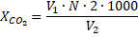Содержание свободной двуокиси углерода рассчитали по формуле
где V1 – объем раствора щелочи, пошедший на титрование, м V2 – объем исследуемой воды, мл
N – нормальность примененного для титрования раствора щелочи; По формуле рассчитал содержание двуокиси углерода в прудовой воде.

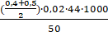
X = = 7,92 мг/л

Вывод: определили содержание двуокиси углерода в исследуемой воде, составляет 7,92 мг/л (Приложение 5)

  - А) Измерение водородного показателя (рН) проб воды пруда №2 с помощью датчика «Цифровой лаборатории школьника». Последовательность исследования
- Подключил датчик к компьютеру и снял защитный колпачок
- Промыл датчик сначала в стакане с водопроводной водой, а затем над ним прополоскал дистиллированной водой из промывали.
- В стеклянный стакан на 50 мл налил пробу исследуемую воду и опустил датчик на такую глубину, чтобы исследуемый раствор полностью закрыл шарик.
- Подождал 3 минуты и зафиксировал результаты в таблицу
Таблица №3. Активная реакция воды.
Месяц исследования | Пруд №2
Апрель | 7,3
Май | 7,3
Июнь | 8,1
Июль | 8,2
Август | 8.0
Сентябрь | 7,0
Среднее за сезон | 7,66

Наименьшие показатели рН отмечены в конце вегетационного периода и находятся в пределах 7,0-7,2 – реакция нейтральная, что также нормальная для прудовых рыб.
Высокие показатели рН по прудам отмечены в июне-июле, когда они достигают величин 8,0-8,2. Это происходит в результате того, что водоросли в этот период активно вегетируют и в течение дня, извлекают из воды свободную углекислоту, тем самым уменьшается ее содержание, и активная реакция среды смещается в щелочную среду. Результаты исследования соответствуют норме.

Б) Измерение водородного показателя (рН) проб воды пруда №2 с помощью универсальной индикаторной бумаги.
Последовательность исследования 1 В штатив с 5 пробирками налил по 5мл пробы исследуемой воды и опустил полоски универсальной индикаторной бумаги.
Подождал 2 минуты и зафиксировал результаты в таблицу
Результаты исследования с помощью универсальной индикаторной бумаги подтвердили результаты исследования с помощью цифровой лаборатории. рН среды варьирует в пределах 6-7 единиц. (Приложение 6 и 7)

Измерение содержания нитратов, нитритов в прудовой воде в 2022 году.
7) А) Проведение анализа прудовой воды тест полосками Гейзер. 1.Отмерил 50 мл исследуемой прудовой воды
- Полностью погрузил сенсорные элементы тест полоски в воду на 2-3 секунды.
- Извлек тест-полоску, и стряхнул излишки жидкости на сенсорных элементах, ребром промокнул о чистую впитывающую бумагу.
- Через 1 минуту сравнил окраску каждого сенсорного элемента тест- полоски с соответствующим полем цветовой шкалы на упаковке.
- Нитраты не обнаружены
Видео 2. Определение нитратов и нитритов при помощи полосок Гейзера https://youtube.com/shorts/ZcfKJOwkWBw?feature=share ,
Видео 3. Результат https://youtube.com/shorts/7B6RQxNW-FI
Б) Количественное определение суммарного содержания нитратов и нитритов с помощью реактива Грисса.
- Отмерил отстоянной профильтрованной прудовой воды 30 мл. мл , в другой стакан налил 30 мл дистиллированной воды ( как эталон цветности)
- Исследуемый раствор подкисляю 10 каплями уксусной кислоты и прибавляют 8-10 капель реактива Грисса.
- Через 5-10 мин подвожу итоги. В исследуемой воде нитраты и нитриты не обнаружены. Вода пригодна для разведения рыбы
Шкала количественного определения нитратов и нитритов.
Окрашивание | Концентрация нитратов, мг/л
Красное | 1,000
Сильно - розовое | 0,500

Розовое | 0,200
Светло - розовое | 0,100
Слабо - розовое | 0,050
Очень слабо - розовое | 0,013
Едва заметное розовое | 0,007
Нет | 0,003 и меньше

Таблица №4. Содержание нитратов, нитритов и ионов аммония в прудовой воде в 2022 году.
Исследуемые ионы | Результат
Нитраты,мг/л | 0.003 мг/л
Нитриты,мг/л | 0, 003 мг/л
Полученные данные свидетельствуют о том, что прудовая вода имеет стандартные показатели по содержанию нитратов, нитритов. (Приложение 8, 9 и 10)

2. 8. А) Определение общей жесткости прудовой воде.
Определял с помощью теста полоски Гейзер. По шкале сравнения общая жесткость воды более 10мг /л., превышает стандарты прудовой воды.

Б) Определение содержания железа общего в прудовой воде.
1. Открыл пробирку с реактивом 2.Залил в неё 10 мл воды.
- Встряхнул до полного растворения реактива.
- Выдержал пробирку на свету 10 минут.
- По истечению времени сравнил с цветовой шкалой на упаковке.
- Сделал вывод, что количество железа общее равно 03, мг /л. Такое содержание железо не вредно для разведение карповых рыб.
Видео 4. Определение железа https://youtube.com/shorts/me2oma77guQ , Видео 5. Результат определения железа https://youtu.be/192_fs4xWk4

2.8 В) Обнаружение хлорид ионов
1. В пробирку с водой из пруда добавили 2мл 2% раствора нитрата серебра. 2.Выпал едва заметный осадок, что говорит о небольшом содержании хлорид – ионов в воде.
Na+Cl + A- gNО₃+→AgC-l + NaNo3 + -
Na + Cl + Ag + NО →AgCl + Na + NО
3 3

Ag⁺ + Cl⁻ → AgCl
3.Сделал вывод: количество инов хлора не превышает пределы допустимости Вода пригодна для разведения рыбы. (Приложение 11)

2.8 Г) Обнаружение ионов тяжелых металлов в прудовой воде
Ионов меди 2+
В пробирку с прудовой водой добавляю по каплям гидроксид аммония. При этом наблюдаю выпадение осадка
Образуется аммиачный комплекс меди интенсивного синего цвета: 2Сu²⁺ + 2NH₄ОН = (СuОН)¹⁺ + 2NH ⁺
2 4
(СuОН)₂ ¹⁺+ 10NH₄ОН = 2[Cu(NH₃)₄](OH)₂.

Вывод: В прудовой воде содержатся ионы меди. (Приложение 12)

Определение перманганатной окисляемости воды экспресс тестом Гейзер.
1. Открыл пробирку с реактивом 2.Залил в неё 10 мл воды.
- Встряхнул до полного растворения реактива.
- Выдержал пробирку на свету в течение 20 минут.
- По истечению времени сравнил с цветовой шкалой на упаковке.
Вывод: перманганатная окисляемость равна больше 20мг/л, что превышает норму допустимого. (Приложение 13,14)
Вывод: Химический состав воды пруда с. Горькая Балка следующий
Показатель | Норма | В исследуемой воде
1.Цветность | зелёно-жёлтый | зелёно-жёлтый
2.Мутность. | 50-120см | 87 см
3.Температура | 18 – 30 °С | Средняя температура 22,5
4.Кислород, Г/М³ | 6-8 | 7,73
5.Диоксид углерода, г/м³ | 0 | 7,92
6 Определение кислотности pH | 7 и 8.5, | 6-7.6
7.Перманганатна я, окисляемость О₂/м³ | 10-15 | Больше 20
Нитрит-ион, г N/м³ Нитрат-ион, г N/м³ | 0,020,03 | 0
Общая жесткости | 3-8 мг /л | 10мг /л
Содержание ионов железа | 0,002,- 0,003 мг/л, | 0,3
Содержание хлорид ионов | 40г нам3 | Незначительно
Ионов меди 2+ | 0,1 мг/л, | Есть
Заключение: 1. Гипотезой исследования явилось предположение, о том, что все ли гидрохимические показатели воды удовлетворительны для разведение рыбы. Не все

- Основные гидрохимические показатели воды в пруду соответствовали нормативам для выращивания рыб. Цветность воды, мутность, температура, содержание двуокиси углерода, кислотность, содержание нитратов и нитритов, хлоридов, сульфатов, ионов железа содержание ионов меди.
- Показатели воды не соответствовали стандартам для выращивания карпа : жесткость воды больше 10 мг/л при норме 3-8 мг /л и окисляемость перманганатом калия больше 20мг/л, при норме. 10 -15 мг/л.

Актуальность работы состояла в том, чтобы изучив химический состав воды, выяснить все ли параметры соответствуют норме. Оказалось, не все Превышены нормы жёсткости воды и окисляемости перманганатом калия. Можно предположить. Что реку, Горькая Балка, впадают сточные воды хозяйственно-бытовых отходов, сельскохозяйственные с полей. Река располагается в Балке, поля на возвышенностях. В сельскохозяйственном производстве СКП им Ленина применяются многие виды азотных удобрений: аммонийно-нитратные (аммиачная селитра или нитрат аммония, и); аммиачные (сульфат аммония, хлористый аммоний); нитратные (калийная селитра, натриевая селитра, кальциевая селитра); амидные (мочевина, цианамид кальция, мочевина-формальдегидные удобрения, аммофоска) Азотные удобрения с поверхностными и внутрипочвенными стоками в значительных количествах попадают в реку, которая их приносит в пруд №2 и являются мощным фактором, повещающий жесткость воды и ее окисляемость

Даю рекомендации:
Рыбоводному хозяйству на регулярной основе анализировать состав воды, измерять ее температуру, величину рН, проверять содержание кислорода, особенно окисляемость, и жесткость.
Рекомендую выявить основные загрязнители реки Горькая Балка, которая несет воду в пруд и провести их химический анализ.

Используемая литературы
  - С.В. Алексеев «Экологический практикум школьника», изд-во
«Учебная литература», Самара, 2022
  - «Полевые исследования водотоков и водоемов», ВООП, Иркутск, 2019
  - Муравьев А.Г. Руководство по определению показателей качества воды полевыми методами.3-е изд. 2019
  - Исследование химического состава воды Брэгг П.
  - Гудман М., Морхауз Ф. Органические молекулы в действии.
  - Интернет ресурс «Google Earth» - Гугл планета Земля.

Приложение 1 Пруд №2 сГорькая Балка на карте
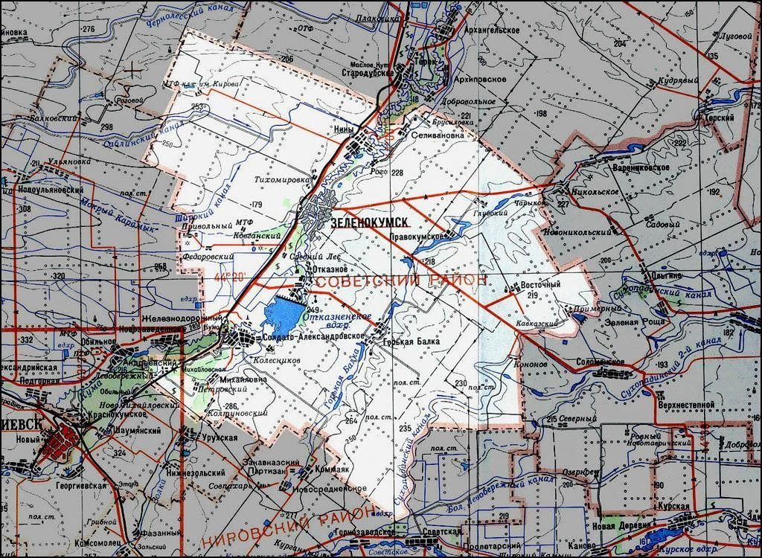
Приложение№2 Шкала цветности хромокобальтовая
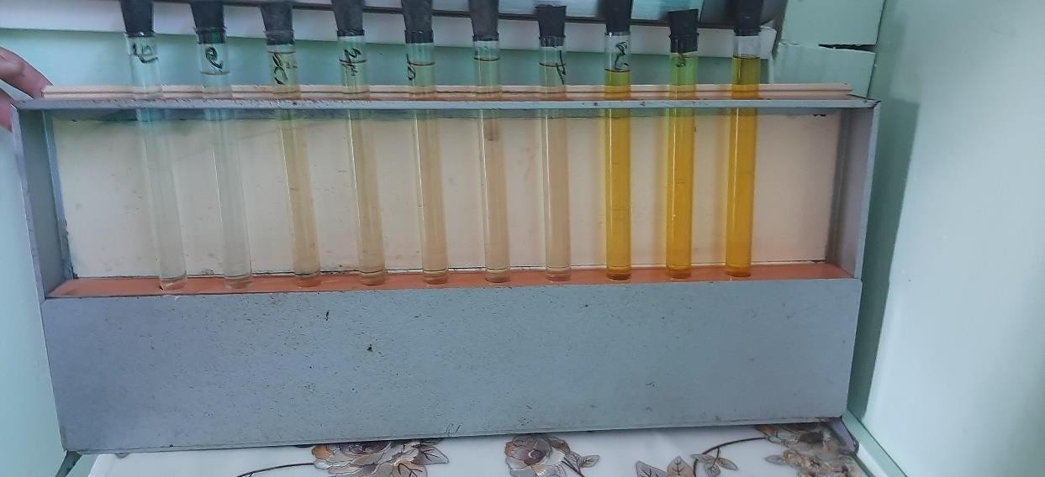

Приложение № 3. Сравнение со школой цветности
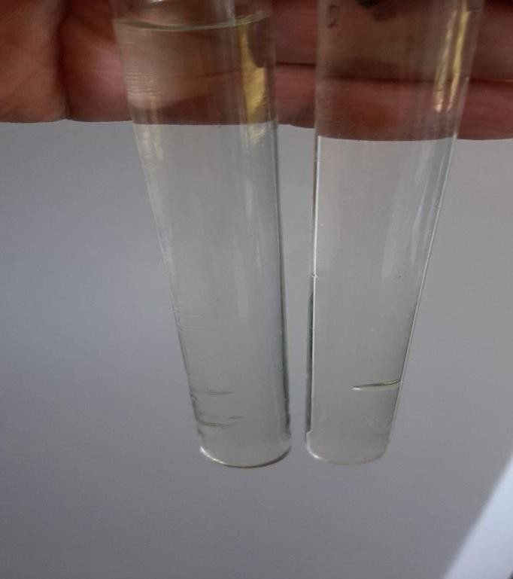
Приложение №4. Определение температуры, концентрации кислорода, углекислого газа, РН среды с помощью Регистратор данных Rover Mate RD-3
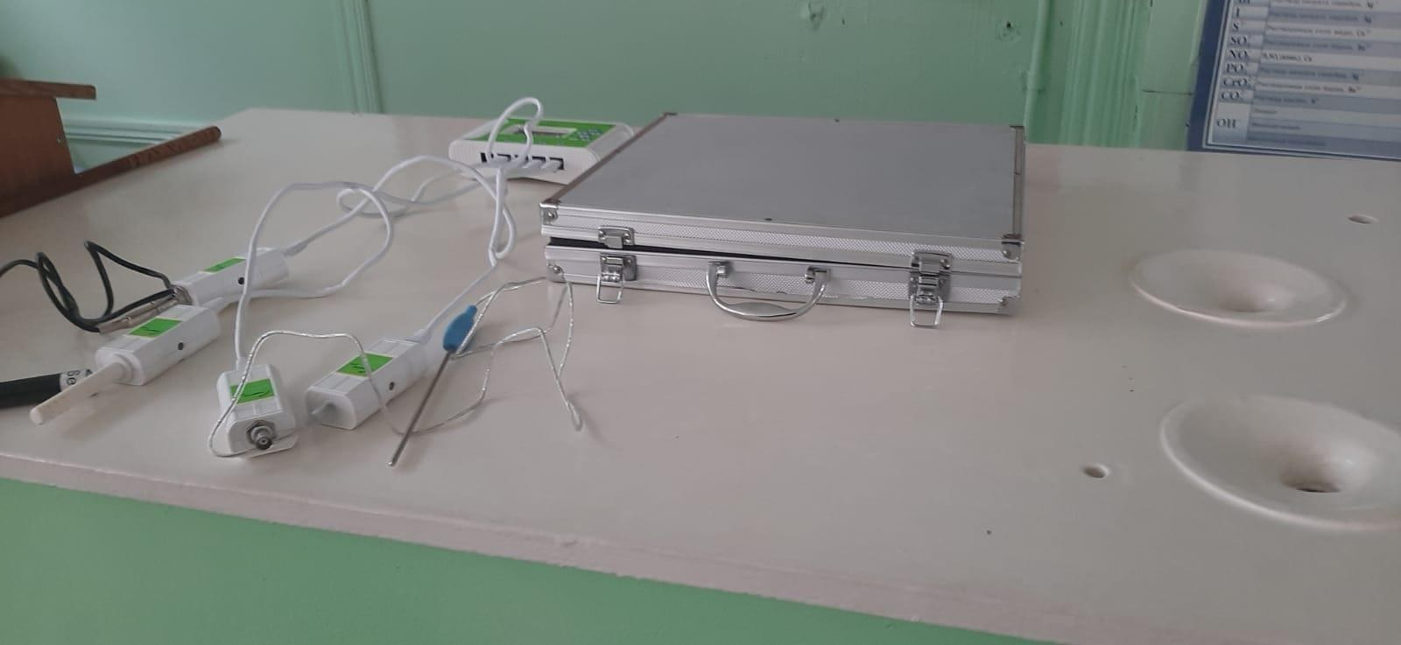

Приложение №5 Определения углекислоты в прудовой воде методом титрования
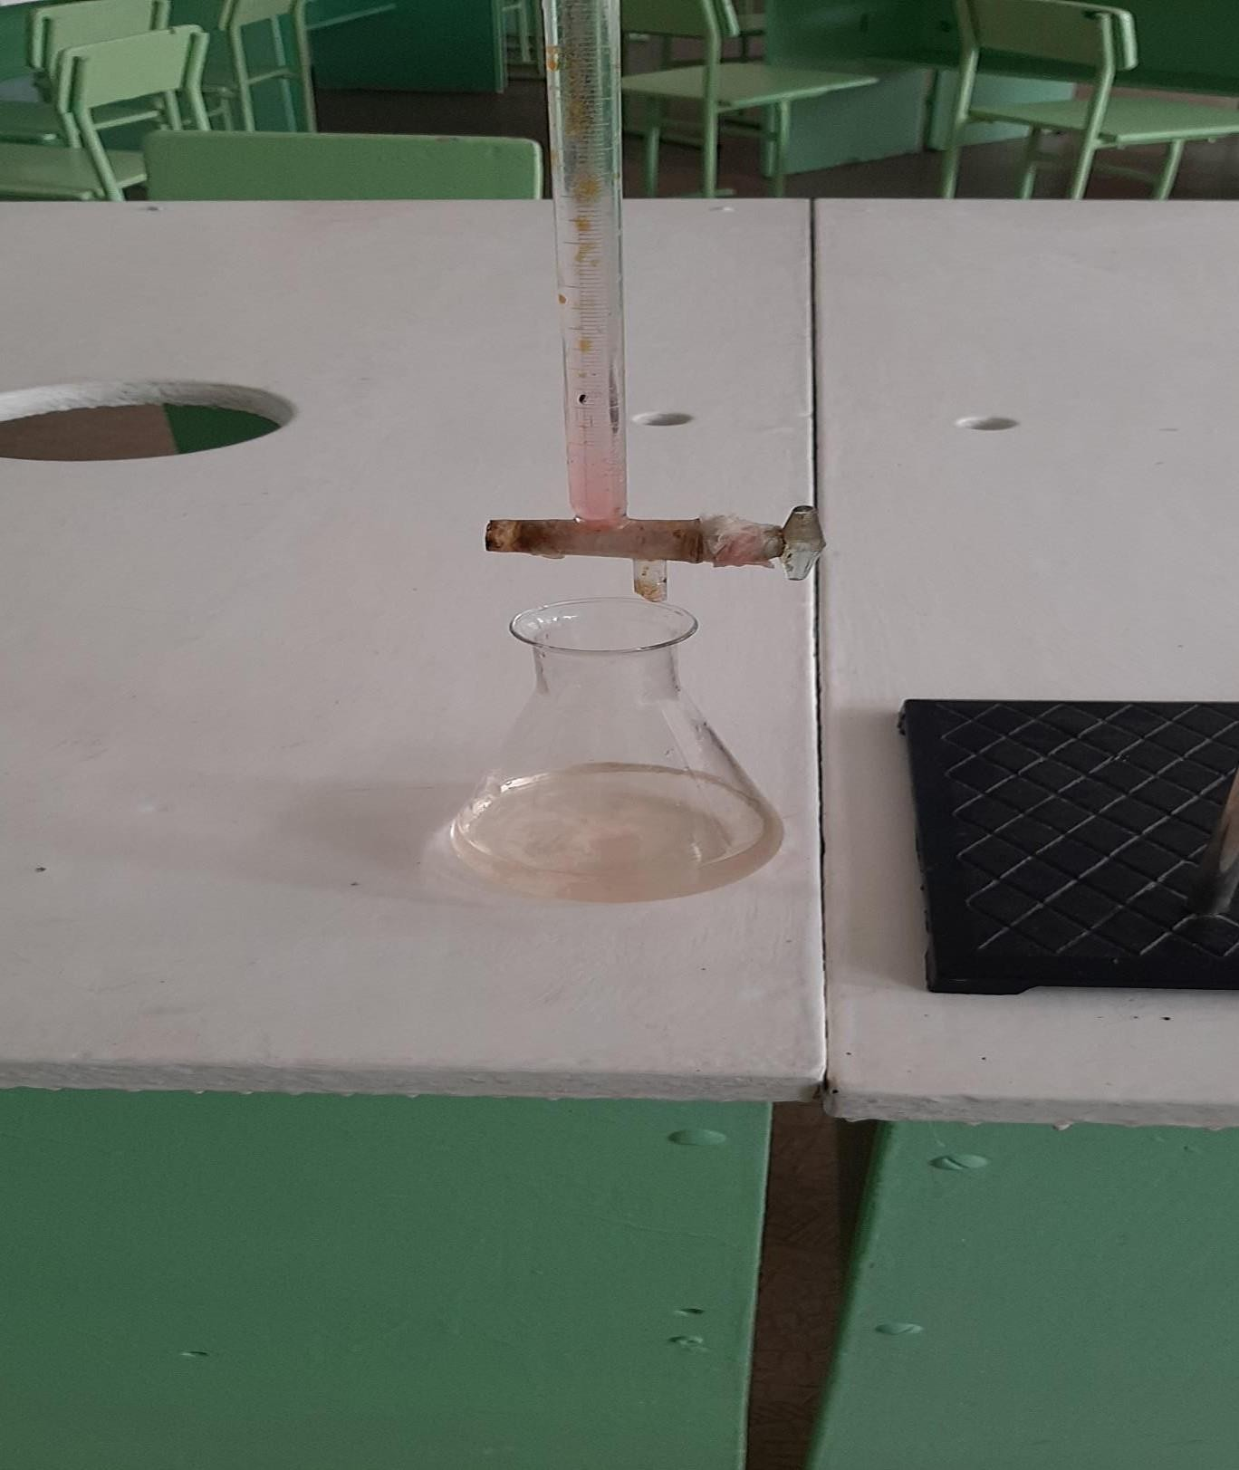

Приложение №6 Измерение кислотности с помощью универсальной индикаторной бумаги.
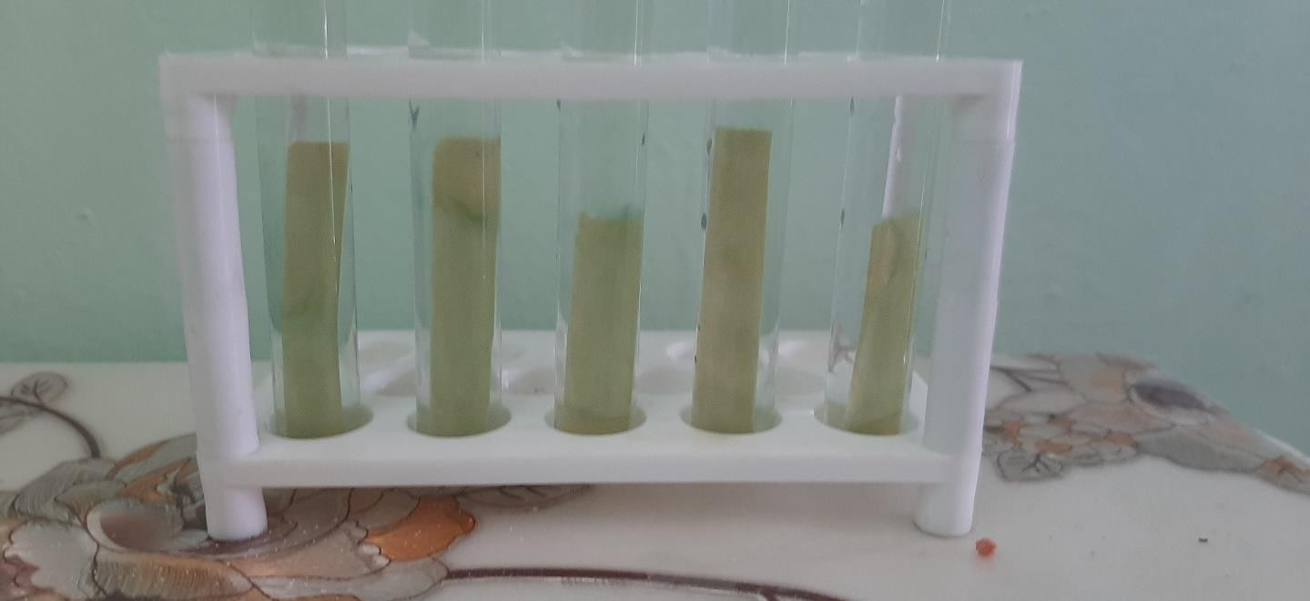
Приложение №7 Результаты исследования кислотности среды
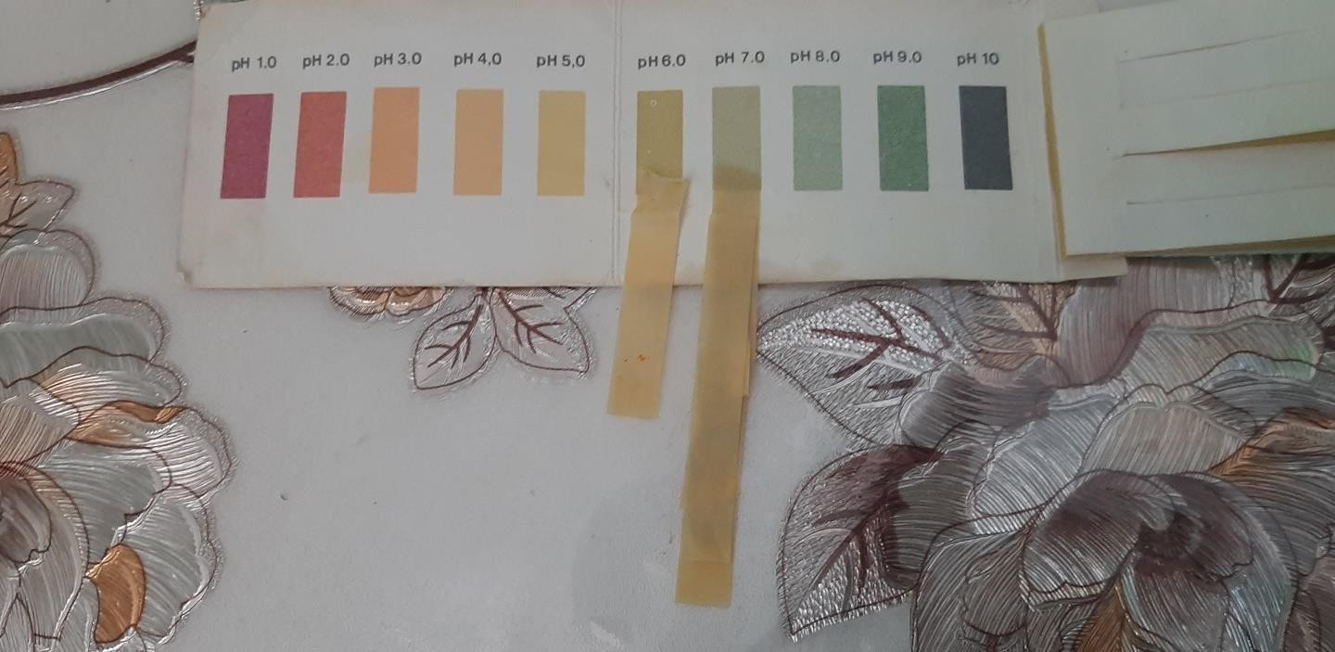

Приложение №8 Определение нитратов и нитритов с помощью полоски Гейзер
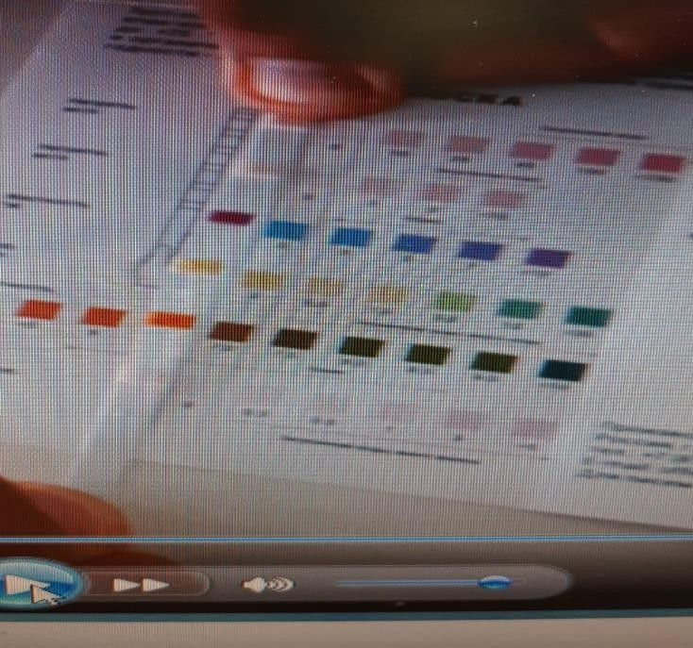
Приложение №9. Определение суммарного количества нитратов и нитритов в прудовой воде с помощью реактива Грисса .
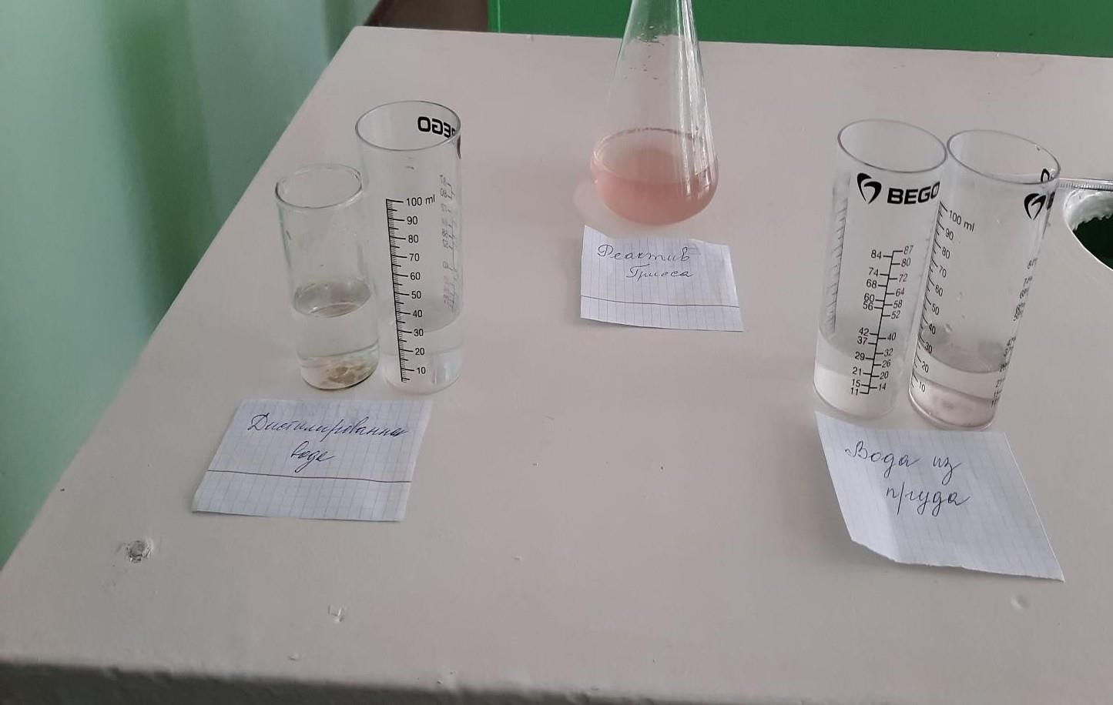

Приложение № 10 Определение нитрат ионов
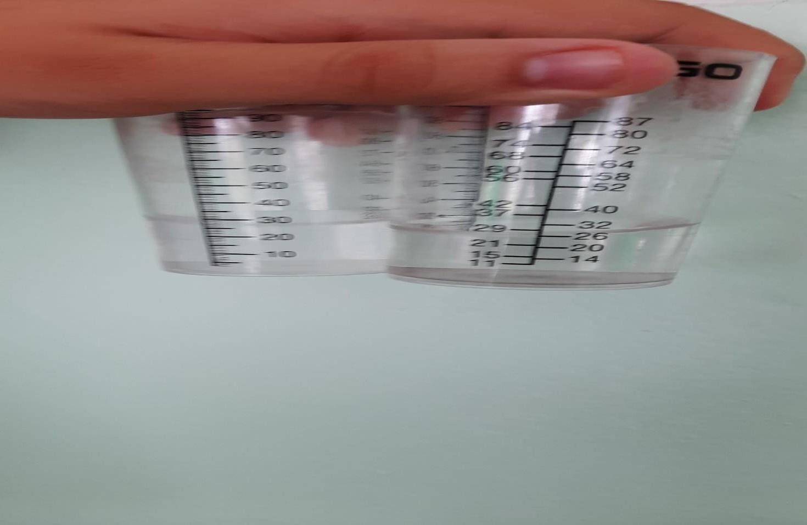

Приложение № 11 Обнаружение хлорид ионов в прудовой воде
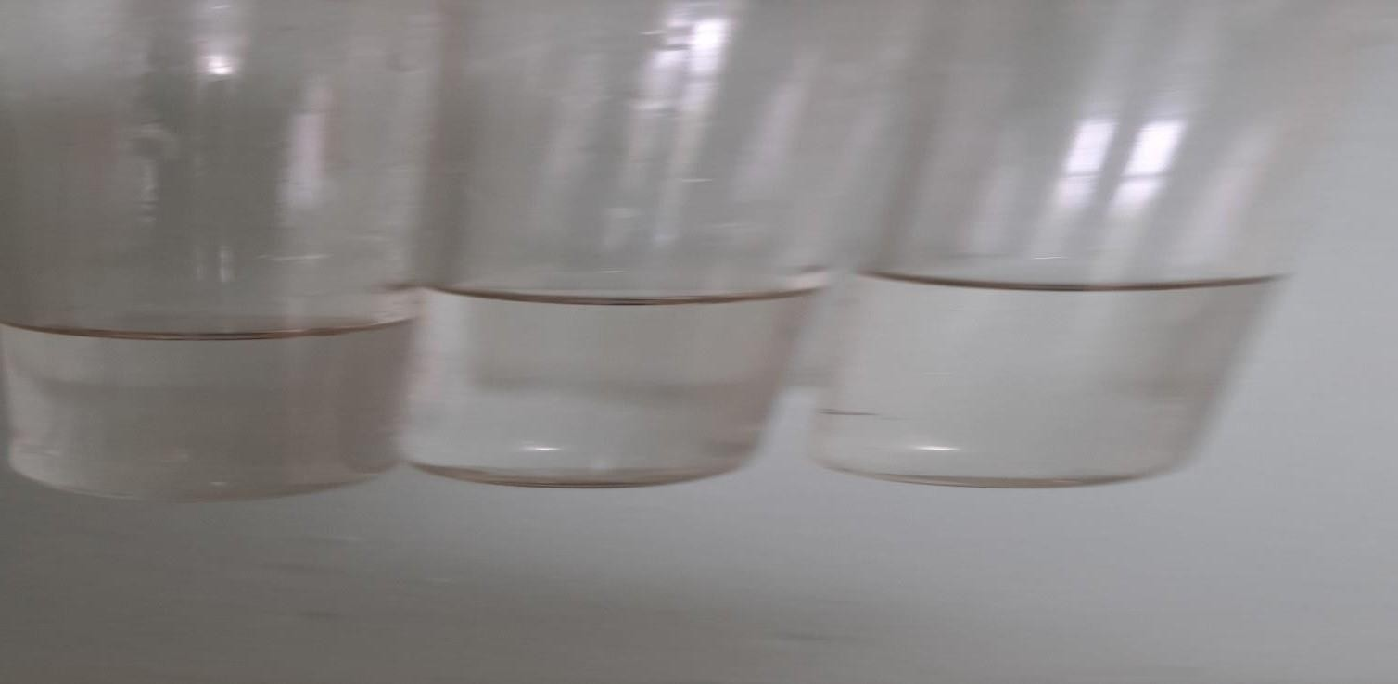

Приложение №12Обнаружение катионов меди в прудовой воде
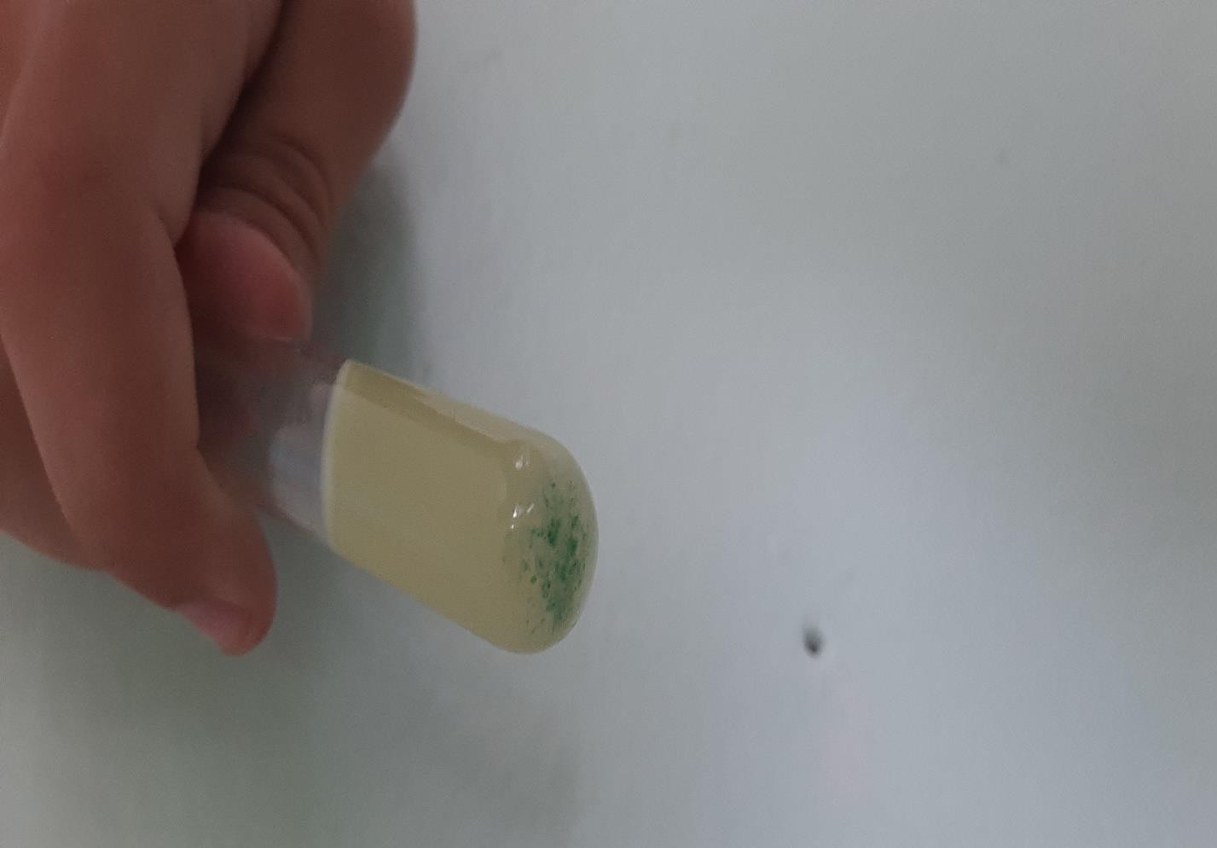

Приложение №13 Определение переманганатной окисляемости прудовой воды
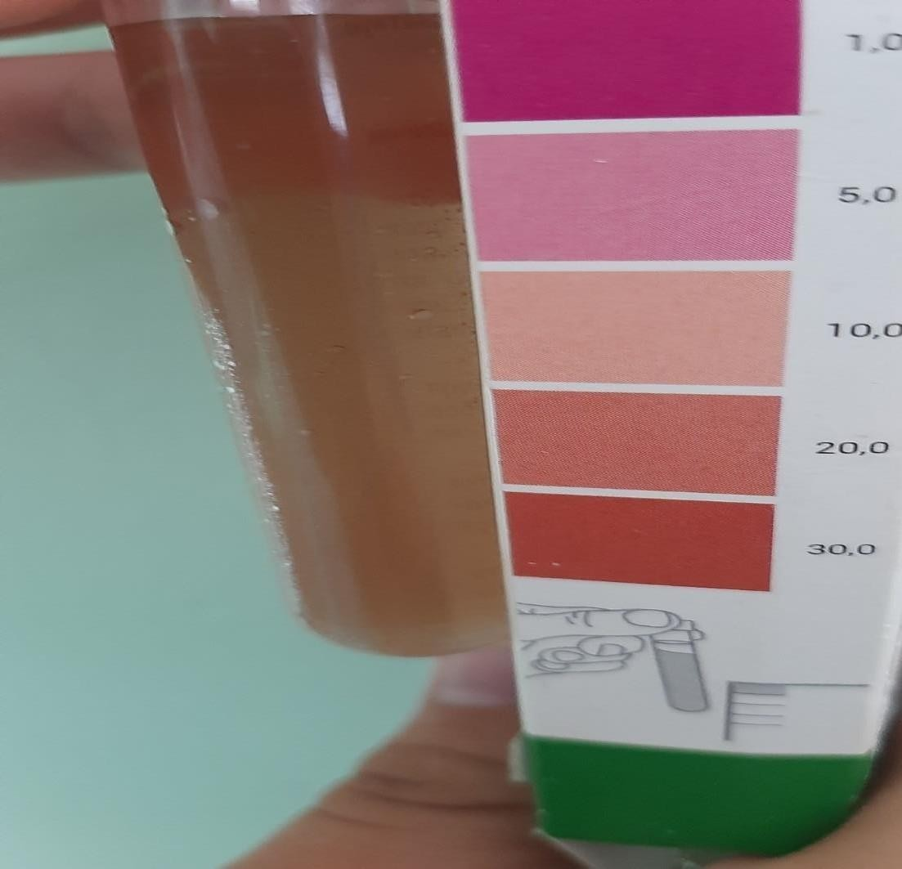

Приложение №14 реактив на опрделение окисляемости воды
